
;,
UNIVERSITE LARBI BEN M’HIDI – Oum El Bouaghi
Faculté Des Sciences de La Terre et d’Architecture.
Département de Géologie.
2^{éme} année LMD
Durée 1h30
Année universitaire 2023/2024

Corrigé d’examen de Géophysique

Questions : Choisissez la réponse juste :
08 pts
- La résistivité d’une roche dépend : | - La saturation d’une roche est toujours :
- De la température atmosphérique. | - Inferieur à 1.
- De sa masse et densité | - Inferieur au volume total.
- De sa porosité, cimentation et saturation | - Supérieur à 5.
- L’anomalie de Bouguer dépend : | - La porosité d’une roche est :
- De la conductivité des roches | - Le volume des grains solides.
- De la résistivité des roches. | - La capacité de se laisser traverser par un fluide..
- Des hétérogénéités géologiques dans le sous sol. | - Le rapport du volume de pore sur le volume total
- La forme de la courbe de S.E.V. dépend : | - La valeur théorique de la pesanteur :
- De la taille des électrodes utilisées. | - Est calculée à l’aide de formule
- De la précision de l’appareil de mesure | - Est mesuré sur terrain par un appareil
- De résistivité et épaisseur des couches traversées | - Est égale à la valeur absolue de la pesanteur
- La valeur mesurée de la gravité : | - Un corps de densité élevée produit :
- Se fait par résistivimètre | - Une anomalie négative
- Est de deux types absolue et relative | - Une anomalie positive
- Dépend de la pression lithostatique | - Une anomalie nulle
Exercice 1:
02 pts
- La masse de la terre M_{T} :
A_{T} =G*M_{T}/R_{T}²=>M_{T}= (A_{T}*R_{T}²)/G
App. Num.:
M_{T}=9.81*(6.38*10⁶)²/6.67*10⁻¹¹=5.98*10²⁴Kg≃6*10²⁴Kg.
- La densité moyenne de la terre :
ρ_{T}=M_{T}/V_{T}
V_{T}=4/3 πR_{T}³ = 4/3 *3.14*(6.38*10⁶)³ =1.087*10²¹m³ ;
ρ_{T}=5.98*10²⁴/1.087*10²¹=5.50*10³Kg/m³.

Exercice 2:
04 pts
App. Num. Δg=2*9.81*(h/6.4*10⁶)≃0.3086h mGal
Exercice 3:
03 pts
- Un sable ayant une porosité de 30%, saturé d’eau fraiche de résistivité de 20 Ω.m, quelle serai la résistivité de la formation. On donne le facteur lithologique a =1 et le facteur de cimentation m=1.3
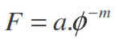
……………………………………
D’après la loi d’Archie, on a le facteur de formation donc
Et d’une autre part F=ρr/ρw => ρr=ρw*F.
App. Num.
F=1*0.3^{-1.3}=4.78
Donc ρr=20*4.78=95.66 Ω.m.

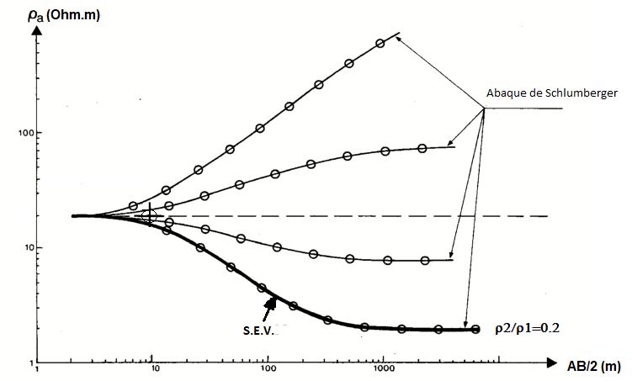
Exercice 4:
03 pts
D’après la courbe du Sondage électrique (SEV),
trouver :ρ1, ρ2 et h
………………………………………
- ρ₁=20 Ohm.m
- on a ρ₂/ ρ₁= 0.2 => ρ₂ = 0.2* ρ₁
=> ρ₂ = 0.2* 20=4 Ohm.m
- h=10m

